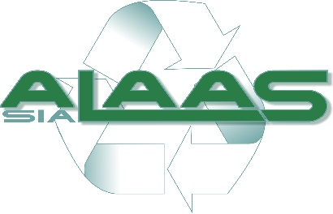

**Konkurss otrreizējo materiālu vākšanā**

**,,Sāc ar sevi!’’**

**Nolikums**

**Mērķis**

Iesaistīt izglītības iestāžu skolēnus aktīvā atkritumu šķirošanā. Veicināt dabas resursu saglabāšanu.

**Organizatori**

SIA ,,ALAAS’’

**Dalībnieki**  
SIA ,,ALAAS’’ darbības reģiona izglītības iestādes.

**Norise**

Izglītības iestāde organizē otrreizējo materiālu **( PET pudeles**) vākšanas akciju **"Sāc ar sevi!".** Skola vāc otrreizējos materiālus **(tukšas, saplacinātas PET pudeles**) līdz **2016. gada 12. aprīlim.**

Minimālais apjoms, kas izglītības iestādei jāsavāc, lai varētu piedalīties konkursā ir 7m3  saplacinātas PET pudeles.

Obligāta ir izglītības iestādes pieteikšanās konkursam līdz **2016. gada 18. janvārim** uz e - pastu[**editecep@inbox.lv**](mailto:editecep@inbox.lv)**.** Pieteicoties konkursam,jānorāda izglītības iestādes nosaukums, adrese, tālrunis, akcijas kontaktpersona, e - pasts.

Līdz 8. aprīlim SIA ,,ALAAS’’ aizsūtīs uz norādīto e - pastu informāciju par otrreizējo materiālu izvešanas grafiku. Izglītības iestādei jānodrošina otrreizējā materiāla iekraušana SIA ,,ALAAS’’ transportā. Savāktā materiāla svēršana notiks **sadzīves atkritumu apglabāšanas poligonā „Križevņiki”, sastādot svēršanas aktu.**

**Konkursa norises laiks**  
**2016. gada janvāris – 12. aprīlis.**

***Balvas***

Visi konkursa dalībnieki tiks apbalvoti ar pateicības rakstiem par dalību konkursā.

Konkursa uzvarētāji tiks noteikti kategorijā – **pēc visvairāk savāktā PET pudeļu daudzuma kilogramos.**

1.vieta – dāvanu karte veikalā ,,DEPO” 100 EUR vērtībā

2.vieta – dāvanu karte veikalā ,,DEPO” 70 EUR vērtībā

3.vieta – dāvanu karte veikalā ,,DEPO” 50 EUR vērtībā

*Konkursa koordinatore - SIA ,,ALAAS’’ sabiedrisko attiecību speciāliste vides komunikācijas jomā Edīte Čepule , 29168011,* editecep@inbox.lv.